PRODUCTO INTERNO BRUTO POR ENTIDAD FEDERATIVA,

PARA SONORA EN 2020.
El INEGI presenta los resultados anuales del Producto Interno Bruto por Entidad Federativa (PIBE) correspondientes a 2020 en su versión preliminar.

Durante 2020, Sonora observó un decremento anual en términos reales de (-)5.4 por ciento, en el total de su economía.

Producto Interno Bruto por Entidad Federativa
Sonora
(Variación porcentual)
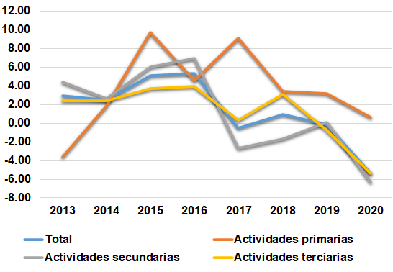 | 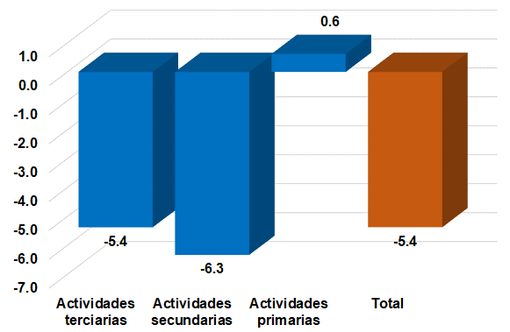
Fuente: INEGI.
Las Actividades Primarias reportaron un incremento anual de 0.6 por ciento.

Mientras que las Actividades Secundarias registraron un descenso anual de (-)6.3 por ciento.

Finalmente, las Actividades Terciarias a nivel total, presentaron una caída en su comportamiento respecto de un año antes de (-)5.4 por ciento.

Nota al Usuario

Con base en los “Lineamientos de cambios a la información divulgada en las publicaciones estadísticas y geográficas del INEGI” al disponer de un dato más reciente generado por las Cuentas de Bienes y Servicios 2020 versión preliminar, así como la incorporación de la última información estadística disponible de los años 2019 y 2020 de las encuestas económicas, encuestas en hogares, registros administrativos y datos primarios y para las actividades agropecuarias, petroleras, de energía, gas y agua, de servicios financieros y del gobierno de los registros administrativos provenientes de las empresas y Unidades del Estado que se recibieron vía correo electrónico y captación por Internet, para su integración en el Producto Interno Bruto por Entidad Federativa (PIBE) en los años de referencia, se identifican diferencias en los niveles de los valores y variaciones que fueron oportunamente publicados.

Se anexa Nota Técnica

Para consultas de medios y periodistas, contactar a: joseflores.zamorano@inegi.org.mx
o llamar al teléfono: (662) 109 47 00, Ext. 7701.
Dirección Regional Noroeste / Coordinación Estatal Sonora



NOTA TÉCNICA

PRODUCTO INTERNO BRUTO POR ENTIDAD FEDERATIVA, PARA
SONORA EN 2020

Con el propósito de conocer la estructura de las Actividades Económicas que se desarrollan en la entidad, así como su evolución y la forma en que éstas contribuyen en su dinámica, el INEGI presenta los resultados del Producto Interno Bruto por Entidad Federativa (PIBE), correspondientes a 2020.

Principales Resultados

Valores Corrientes

Durante 2020, la economía de Sonora registró un PIB nominal de 784 273 millones de pesos. Las actividades primarias representan el 7.3%, las secundarias el 47.8% y las terciarias el 44.9 por ciento, del producto total de la entidad.
Cuadro 1
Producto Interno Bruto por Entidad Federativa
Sonora
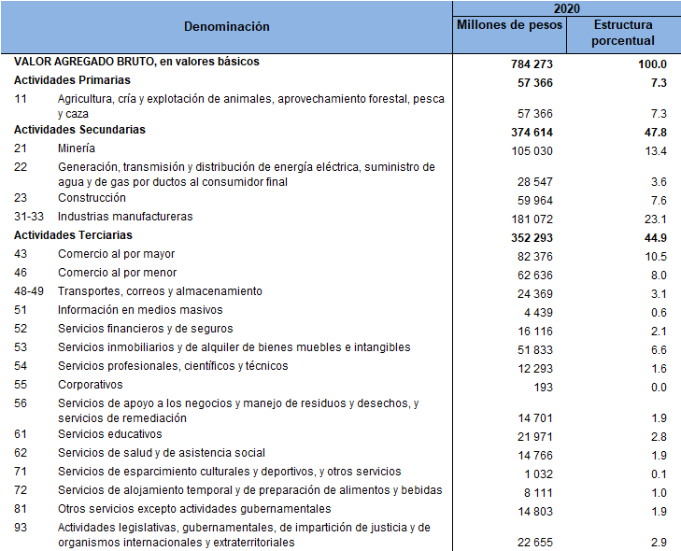
NOTA: La suma de los parciales puede no coincidir con el total debido al redondeo.
Fuente: INEGI.

Valores Constantes

El PIB en valores constantes, para Sonora, alcanzó durante 2020, un valor de 549 565 millones de pesos. Esto implica una caída en términos reales del (-)5.4% respecto del valor obtenido un año antes.

Las actividades primarias aumentaron un 0.6%, las secundarias disminuyeron (-)6.3 por ciento y las terciarias, (-)5.4 por ciento.

En el caso de Sonora, el descenso del (-)5.4% se explica principalmente por los comportamientos negativos de las industrias manufactureras (-)9.8%, la construcción con
(-)8.6%, el comercio al por mayor de (-)6.2%, de los servicios de alojamiento temporal y de preparación de alimentos y bebidas (-)37.8% y de transportes, correos y almacenamiento con (-)16.0 por ciento. En contraste, la generación, transmisión y distribución de energía eléctrica, suministro de agua y de gas por ductos al consumidor final creció 14.4 por ciento.

Cuadro 2
Producto Interno Bruto por Entidad Federativa
Sonora
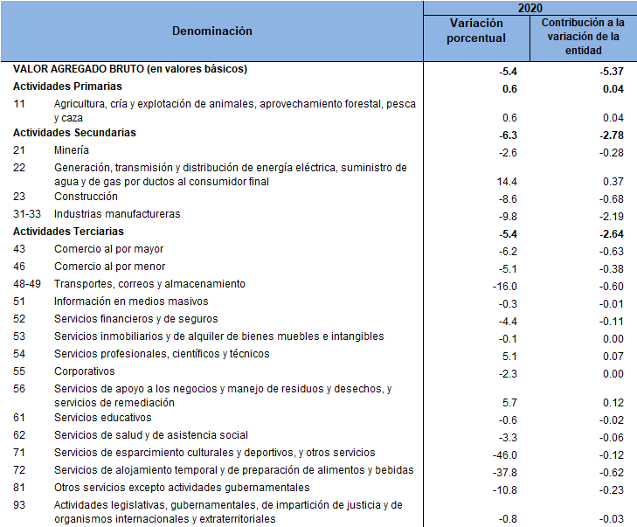
NOTA: La suma de los parciales puede no coincidir con el total debido al redondeo.
Fuente: INEGI.

Resultados por actividades

Actividades Primarias

En el caso de Sonora, el crecimiento de 0.6% ubica a la entidad con un incremento por arriba del nacional en estas actividades.

Gráfica 2
PIB POR ENTIDAD FEDERATIVA DE LAS ACTIVIDADES PRIMARIAS EN 2020
SONORA
(Variación porcentual)
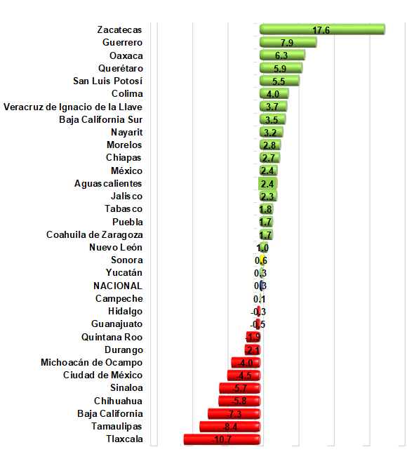
Fuente: INEGI

Actividades Secundarias

En Sonora las actividades secundarias disminuyeron (-)6.3% debido básicamente a las industrias manufactureras (-)9.8% y la construcción (-)8.6 por ciento. Para estas actividades la entidad registra una caída menor al nivel nacional.

Gráfica 3
PIB POR ENTIDAD FEDERATIVA DE LAS ACTIVIDADES SECUNDARIAS EN 2020
SONORA
(Variación porcentual)
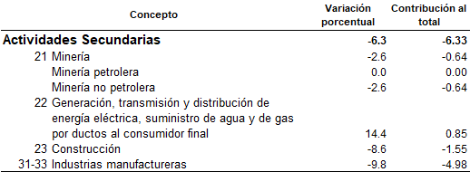 | 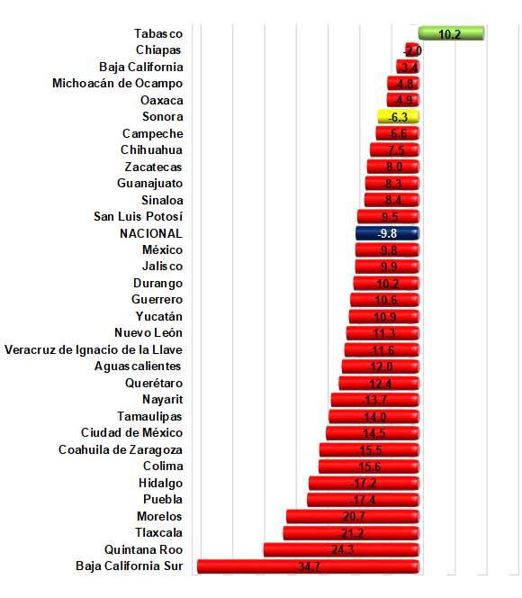
Fuente: INEGI

Actividades Terciarias

El producto interno bruto de las actividades terciarias de Sonora disminuyo (-)5.4%; principalmente influyen el comercio al por mayor (-)6.2%; servicios de alojamiento temporal y de preparación de alimentos y bebidas (-)37.8%; transportes, correos y almacenamiento
(-)16.0% y el comercio al por menor (-)5.1 por ciento. La entidad reportó una caída menor a la observada a nivel nacional para estas actividades.

Gráfica 4
PIB POR ENTIDAD FEDERATIVA DE LAS ACTIVIDADES TERCIARIAS EN 2020
SONORA
(Variación porcentual)
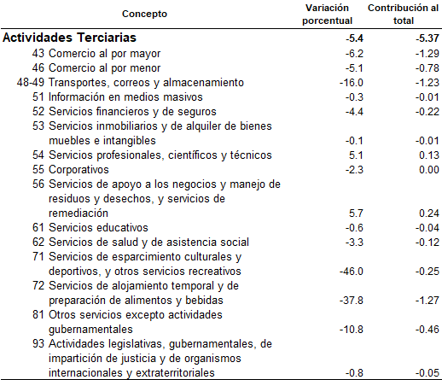 | 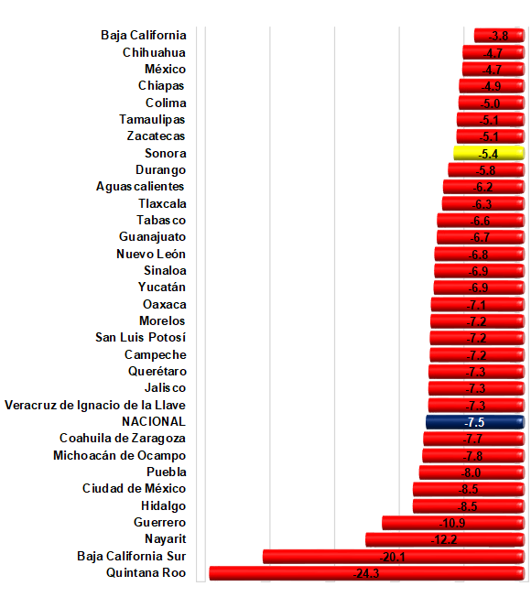
Fuente: INEGI

Nota al Usuario

Con base en los “Lineamientos de cambios a la información divulgada en las publicaciones estadísticas y geográficas del INEGI” al disponer de un dato más reciente generado por las Cuentas de Bienes y Servicios 2020 versión preliminar, así como la incorporación de la última información estadística disponible de los años 2019 y 2020 de las encuestas económicas, encuestas en hogares, registros administrativos y datos primarios y para las actividades agropecuarias, petroleras, de energía, gas y agua, de servicios financieros y del gobierno de los registros administrativos provenientes de las empresas y Unidades del Estado que se recibieron vía correo electrónico y captación por Internet, para su integración en el Producto Interno Bruto por Entidad Federativa (PIBE) en los años de referencia, se identifican diferencias en los niveles de los valores y variaciones que fueron oportunamente publicados.

Nota Metodológica

La elaboración del Producto Interno Bruto por Entidad Federativa (PIBE), tiene como propósito, contribuir al conocimiento del desempeño económico de las entidades federativas; sus resultados, permiten conocer la estructura económica de cada entidad, su contribución al producto nacional, y posibilita la evaluación de la dinámica que presentan los 32 estados, así como la comparación entre los mismos.

Los resultados del PIBE parten de las cifras a nivel nacional por sectores económicos del Sistema de Cuentas Nacionales de México (SCNM); en la medida en que la información estadística básica lo permite, se implementan las mismas metodologías de cálculo que se aplican en el ámbito nacional para la medición de los agregados macroeconómicos, y se utiliza el Sistema de Clasificación Industrial de América del Norte 2013 (SCIAN), lo que garantiza la comparabilidad regional y nacional.

Al igual que el resto de los productos derivados del SCNM, se incorporan los conceptos en materia de contabilidad nacional, sugeridos por la Organización de las Naciones Unidas (ONU), la Organización para la Cooperación y el Desarrollo Económicos (OCDE), el Banco Mundial (BM), el Fondo Monetario Internacional (FMI), y la Oficina Estadística de la Unión Europea (EUROSTAT), que se encuentran plasmados en el manual del Sistema de Cuentas Nacionales 2008, así como los específicos para la contabilidad regional, ubicados en el Manual on regional accounts methods, 2013 edition, de EUROSTAT.

Estos cálculos tienen su base en la información estadística que proporcionan los Censos Económicos; los Censos y Conteos de Población y Vivienda; las encuestas que implementa el INEGI: la Encuesta Mensual de la Industria Manufacturera (EMIM); la Encuesta Nacional de Empresas Constructoras (ENEC); la Encuesta Mensual de Empresas Comerciales (EMEC); la Encuesta Nacional de Ocupación y Empleo (ENOE) y la Encuesta Nacional sobre Disponibilidad y Uso de Tecnologías de la Información en los Hogares (ENDUTIH); los Índices Nacionales de Precios al Consumidor (INPC) y al Productor (INPP); los Registros Administrativos y las Estadísticas Económicas y Sociales compiladas por el Instituto: Estadística de la Industria Minerometalúrgica; Finanzas públicas estatales y municipales; Vehículos de motor registrados en circulación y Estadísticas de Salud en Establecimientos Particulares, así como en la información obtenida de diversos registros administrativos de instituciones y empresas públicas y privadas.

Entre la información obtenida de fuentes externas al Instituto, se puede mencionar: la que suministra la Secretaría de Agricultura y Desarrollo Rural (SADER), que a través del Servicio de Información Agroalimentaria y Pesquera (SIAP), proporciona datos de los anuarios de la agricultura, ganadería, acuacultura y pesca. Por su parte, la Secretaría del Medio Ambiente y Recursos Naturales (SEMARNAT) facilita información sobre el subsector forestal.

La Secretaría de Economía, a través del Servicio Geológico Mexicano, suministra datos de la minería mexicana. Para el cálculo de la extracción de petróleo crudo y gas natural, Petróleos Mexicanos S. A. de C. V (PEMEX) proporciona información de registros administrativos asociados con toda la industria petrolera para cada una de las actividades que realiza. Ésta se complementa con los datos de la Comisión Nacional de Hidrocarburos (CNH), tanto para la extracción de petróleo crudo y gas natural, como para las actividades de prospección.

La Comisión Federal de Electricidad (CFE), proporciona estadísticas de ventas de energía eléctrica; el Centro Nacional de Control de Energía (CENACE) aporta datos sobre la generación neta de electricidad, pública y privada, inyectada al Sistema Eléctrico Nacional; también se cuenta con registros administrativos de la Comisión Reguladora de Energía (CRE), que facilita los volúmenes de generación de electricidad emprendida por permisionarios privados. La Secretaría de Energía (SENER) proporciona la información del suministro de gas por ductos al consumidor final y la Comisión Nacional del Agua (CONAGUA), sobre la recaudación de los organismos operadores de agua municipales. También se consultan las estadísticas de vivienda, proporcionadas por la Comisión Nacional de Vivienda (CONAVI).

El Instituto Mexicano del Seguro Social (IMSS) facilita información de asegurados permanentes y eventuales, por fracción de actividad económica y entidad federativa. La Secretaría de Comunicaciones y Transportes (SCT) suministra datos detallados del transporte terrestre, aéreo y marítimo del país, así como información sobre las telecomunicaciones.

Por su parte, el Banco de México, la Comisión Nacional Bancaria y de Valores (CNBV) y la Comisión Nacional de Seguros y Fianzas (CNSF), aportan datos de la banca comercial y de las instituciones de seguros. La Secretaría de Educación Pública (SEP) aporta datos asociados al sector educativo desde preescolar hasta posgrado; también se obtienen estadísticas de los servicios médicos proporcionadas por el Instituto Mexicano del Seguro Social (IMSS), el Instituto de Seguridad y Servicios Sociales de los Trabajadores del Estado (ISSSTE) y de diversos organismos de la seguridad social en los estados; de la Secretaría de Turismo (SECTUR) se consultan las estadísticas sobre hoteles y restaurantes.

Para los cálculos del Sector Público se consultan las Cuentas de la Hacienda Pública tanto del Gobierno Federal como las de los Gobiernos Locales (Estatales), y de registros administrativos de los tres ámbitos de Gobierno: Federal, Estatal y Municipal, así como información de Instituciones de Seguridad Social.

La información aquí mencionada, representa sólo una muestra del acervo informativo que se emplea para desarrollar los cálculos del PIBE.

En términos generales, para su elaboración, se implementa una técnica de cálculo en dos fases: primero se compilan datos detallados para establecer un año “base” y posteriormente, a través de la técnica de extrapolación, se obtienen series de datos basados en indicadores de tendencia sobre volúmenes, precios y/o valores.

La mayor parte de los datos utilizados en la elaboración del año “base” se obtienen de los Censos Económicos, mientras que los indicadores utilizados para la extrapolación se construyen a partir de la información obtenida de las fuentes antes mencionadas. La metodología detallada por actividades económicas se puede consultar en: https://www.inegi.org.mx/contenidos/programas/pibent/2013/doc/met_pibefa.pdf.

Los resultados del Producto Interno Bruto por Entidad Federativa están disponibles desde 2003, en una serie detallada para 20 Sectores de Actividad Económica SCIAN y para 12 agrupaciones de subsectores de las industrias manufactureras, y en una serie retropolada reducida desde 1980, para el total de la economía y las tres grandes actividades: primarias, secundarias y terciarias. Se presentan los valores corrientes y constantes; sus respectivos índices de valor, volumen físico y de precios implícitos, con sus variaciones anuales, así como las estructuras de participación del PIB de cada entidad en el PIB Nacional y las contribuciones de las variaciones de las actividades a la variación total de cada entidad.

Los datos se dan a conocer en una versión preliminar y en una versión revisada, en las fechas establecidas en el Calendario de difusión de información estadística y geográfica y de Interés Nacional.

Las series del PIBE pueden ser consultadas en la sección de Programas, Sistema de Cuentas Nacionales, Producto Interno Bruto (PIB) https://www.inegi.org.mx/programas/pibent/2013/.

